Polimorfismo
In Rust non esiste l'ereditarietà; il polimorfismo viene realizzato tramite i trait, che descrivono un comportamento comune implementabile da tipi differenti. I trait possono essere utilizzati in due modi. Il primo è tramite trait bound su tipi generici (T: Trait): il compilatore conosce il tipo concreto a compile time, verifica il vincolo ed esegue la monomorfizzazione, generando versioni specializzate della funzione (static dispatch). Il secondo è tramite trait object (dyn Trait), rappresentati internamente come fat pointer composti da un puntatore al dato e uno alla vtable, che contiene i puntatori alle implementazioni dei metodi del trait. In questo caso il tipo concreto è nascosto e a runtime viene scelta l'implementazione del metodo da invocare (dynamic dispatch). Per poter essere utilizzato come trait object, un trait deve essere object-safe: i suoi metodi non devono essere generici, devono operare su &self o &mut self e non devono restituire Self. Entrambi gli approcci implementano il polimorfismo: il primo è statico, il secondo dinamico.
Per il dispatch statico il compilatore genera qualcosa di simile: (monomorfizzazione)
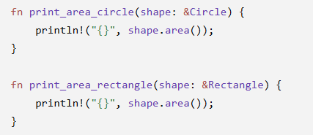
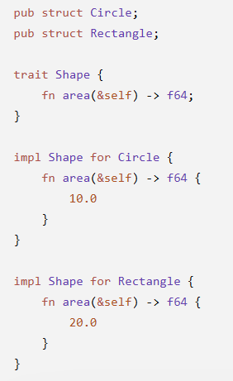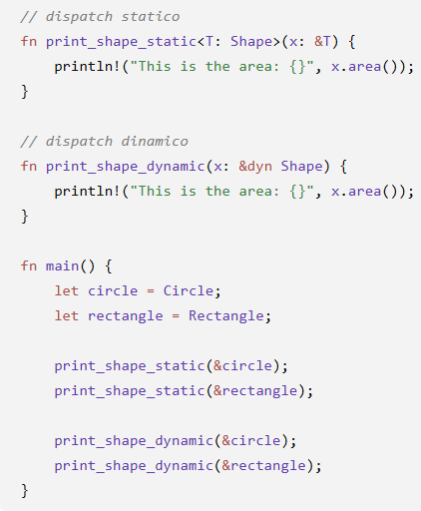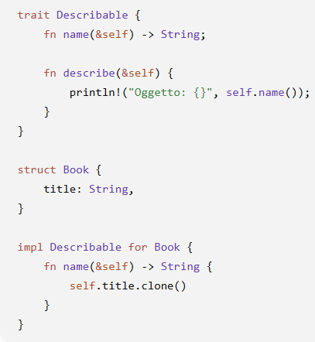esempio implementazione di default (ultima immagine).
#[derive(Debug)] funziona solo per trait per cui Rust conosce una derivazione automatica. (no Display)
trait SafeToSend {}
struct MyType;
impl SafeToSend for MyType {} → esempio di trait marker (trait senza metodo che servono per marcare un tipo con una proprietà, es Sized per dire che la dimensione di quel tipo generico è nota a compile time).

Struct e Enum:
L’occupazione in memoria dipende dai campi che racchiudono. Enum ha anche il tag discriminante per le varie alternative (1 byte solitamente).

Programmazione asincrona
.await→ restituisce Result<T, JoinError>. Quando chiamaiamo .await l’executor chiama il metodo poll() e viene eseguito il corpo della funzione asincrona, altrimenti con async viene semplicemente creato un future inerte, una computazione sospendibile e viene semplicemente inizializzata la macchina a stati. Quando facciamo tokio::spawn(async move ||{
Stiamo creando un nuovo task indipendente che deve essere spostato tra thread diversi ed eseguito da thread diversi, pertanto i dati posseduti devono implementare i tratti Send + ‘static.
MutexGuard non è Send, quindi il Future che necessita di essere Send per poter essere spostato tra thread diversi, non può avere al suo interno un MutexGuard non asincrono perché non è Send ed è bloccante per i thread. Quindi il problema non è utilizzare un tokio::sync::Mutex, piuttosto che un std::sync::Mutex (il primo sospende i task e non blocca i thread, il secondo blocca i thread). Il Mutex tradizionale non può vivere attraverso await, perché viene trasferito dentro al Future, inoltre se lo facessi vivere attraverso l’await e qualcuno stesse già usando quel lock, non potrei più eseguire altri task perché il thread è bloccato, invece con il mutex asincrono posso anche eseguire task diversi, è solo quello corrente che viene sospeso fino a quando non faccio drop(guard). Sospeso vuol dire che il Future restituisce un Poll::Pending.
tokio::join!()→ far avanzare più Future insieme nello stesso task, aspettando che finiscano entrambi. Le attese avvengono insieme, quindi il tempo totale è dato dall’attesa del più lungo.
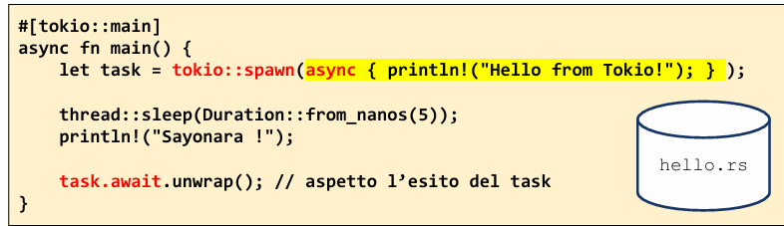
Con tokio::spawn creiamo un nuovo task concorrente e indipendente. Con async viene inizializzata la macchian a stati finiti e viene inizializzato lo stato del Future, ossia della computazione sospendibile. L’ordine di esecuzione dello scheduler dei task non è deterministico, l’unica cosa che sappiamo per certo è che dobbiamo aspettare che il task termini prima della fine del programma.
tokio::spawn avvia un task concorrente e restituisce un JoinHandle. Se il JoinHandle non viene atteso, il programma può comunque compilare, ma non c’è garanzia che il task spawnato termini prima della fine del runtime. await sul JoinHandle serve quindi a sincronizzare il task principale con il task secondario.

Tempo di vita e drop
La regola è:Un valore viene distrutto quando termina il tempo di vita del suo proprietario.
Normalmente il proprietario esce dallo scope sintattico, ma se il proprietario viene mosso in un'altra funzione, allora il suo tempo di vita termina alla fine di quella funzione, non dello scope originale. Drop viene implementato automaticamente. Se implemento il tratto Drop per una struct, comunque sia non posso chiamare r1.drop() ad es perché rischierei double free (liberazione memoria con drop() e con chiusura dello scope sintattico). Quindi piuttosto posso fare drop(r1) che è una funzione che prende possesso di r1 e quindi la distrugge automaticamente subito dopo : std::mem::drop(r1).
IL RILASCIO DELLE RISORSE è IN ORDINE INVERSO.

Programmazione concorrente

